# 安装环境

**安装过程中如无注释，均按默认选择安装或下一步**

**目录结构：**

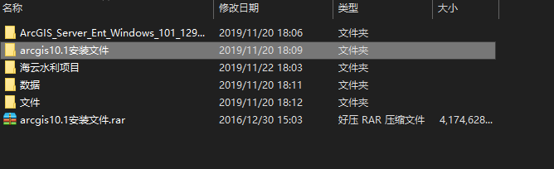

## 1 安装桌面应用

### 安装 桌面许可

进入 .\arcgis10.1安装文件\ArcGIS10.1LM_crack 目录下

找到 Setup.exe 双击安装

找到 计算机全名 并替换 service.txt

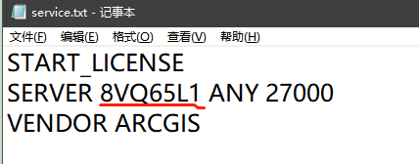

并把 service.txt 文件 替换 `C:\Program Files (x86)\ArcGIS\License10.1\bin\service.txt`文件

点击 自动弹出窗口中的 获取许可，然后点 停止， 再点 启动

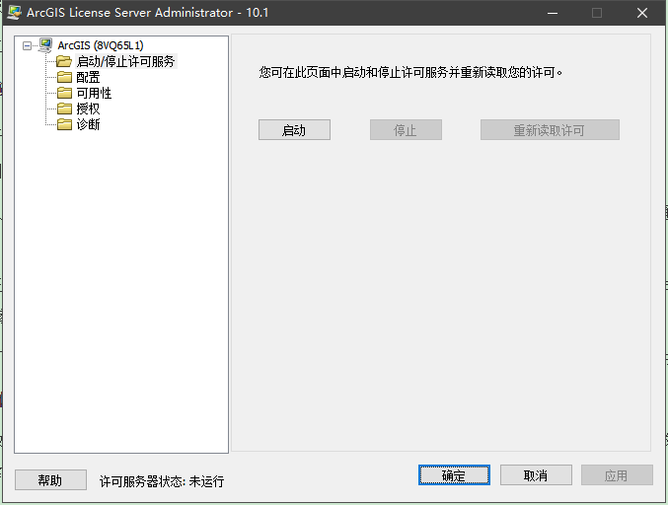

### 安装桌面

点击 目录 `ArcGIS_Desktop_101_129026` 双击 ESRI.exe

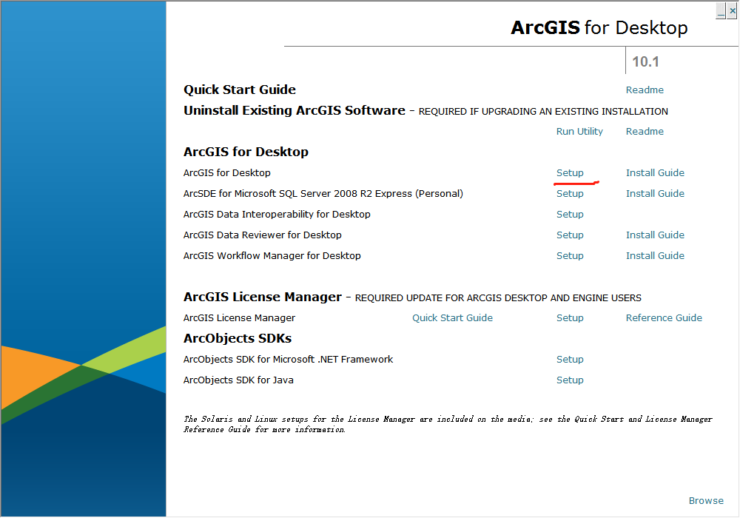

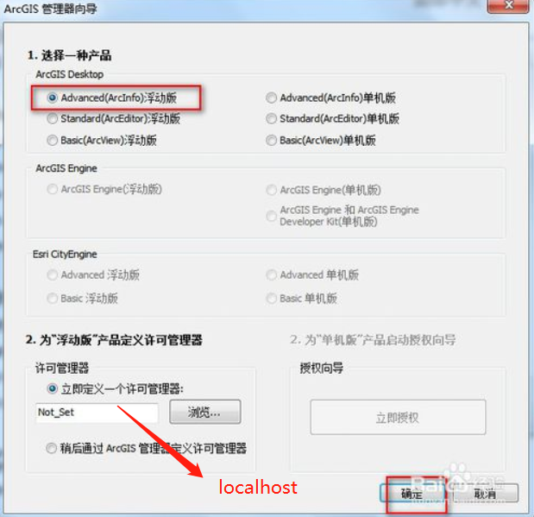

### 安装 中文包

默认安装即可

桌面安装教程参考链接：

<https://jingyan.baidu.com/article/8275fc86a10d6a46a03cf6fa.html>

### Server

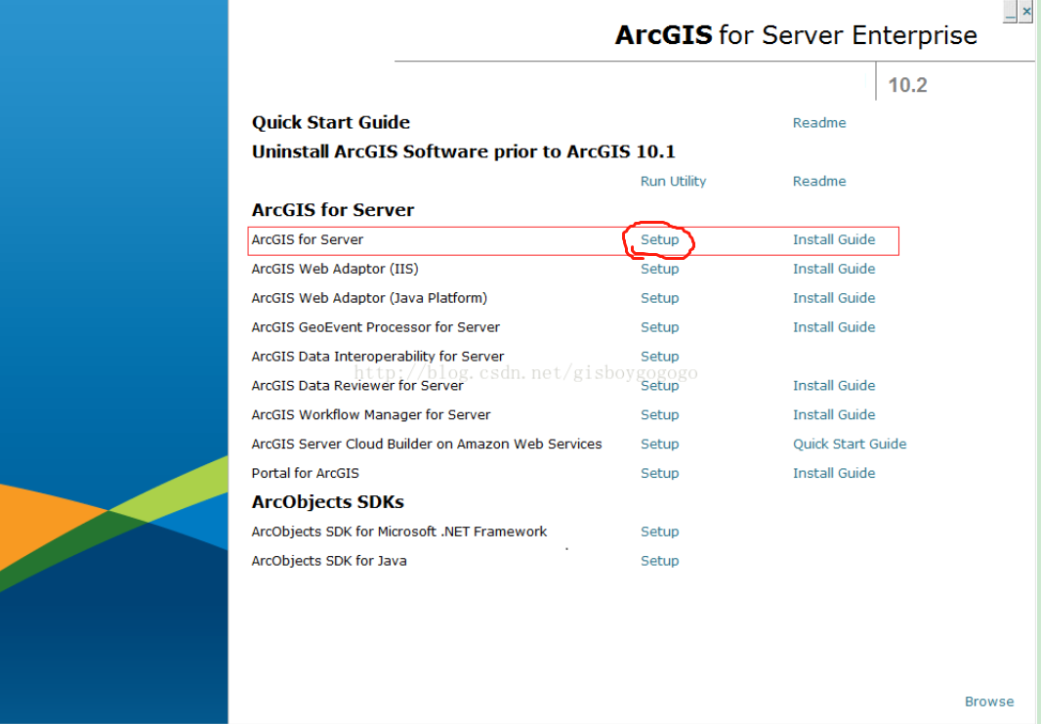

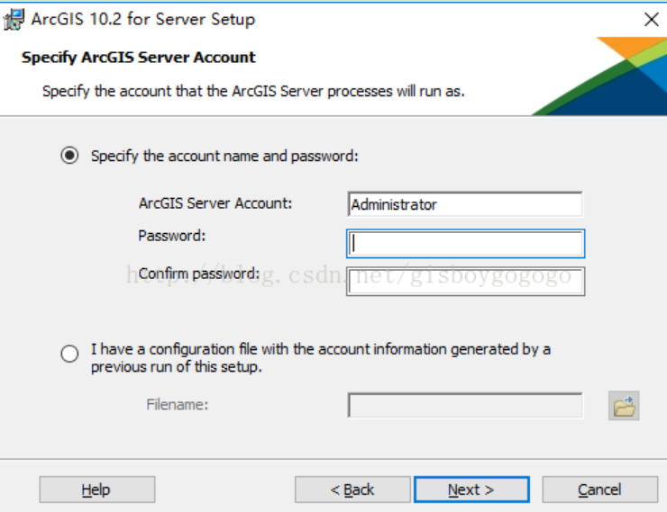

密码尽量保持一致

一路next

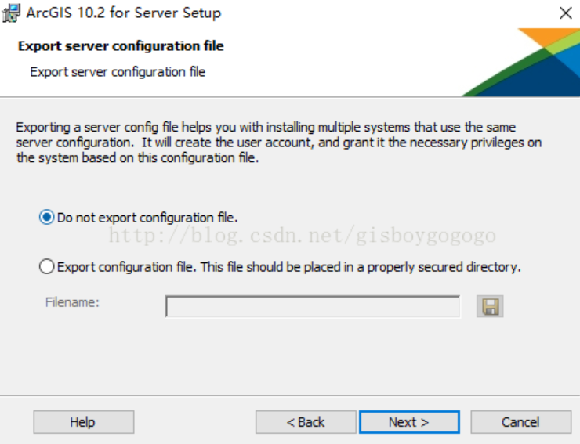

授权。选择第三项，单击Browse，选择Arcgis_Server_10.2.1.ecp。然后完成授权。

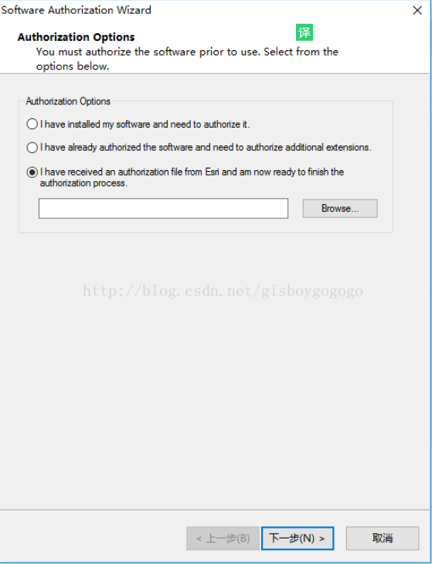

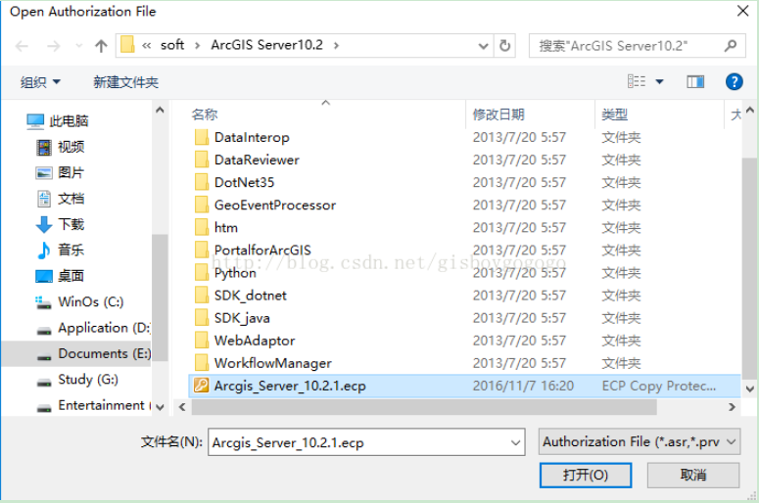

授权完成后浏览器自动跳转到ArcGIS Server Manager页面，创建一个站点的页面。选择创建一个新的站点。

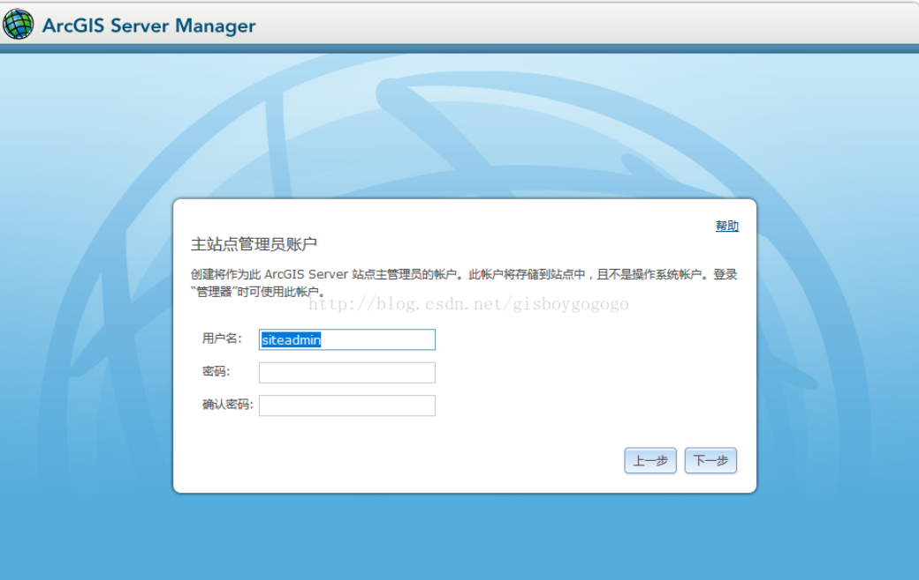

初始化指定服务器位置

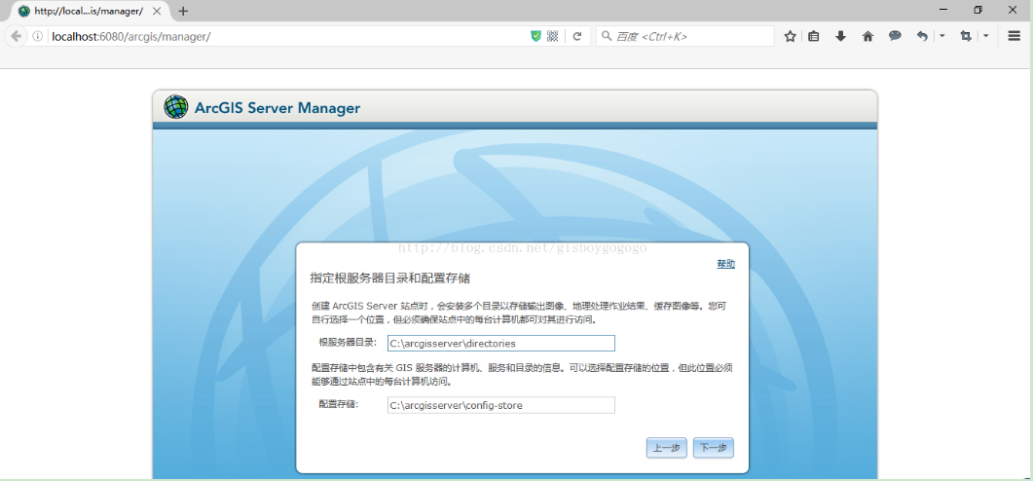

Server安装参考链接：

<https://blog.csdn.net/gisboygogogo/article/details/53158592>

# 发布服务

服务 共分两种

## 发布动态服务

### 用ArcMap打开 要发布为服务的数据

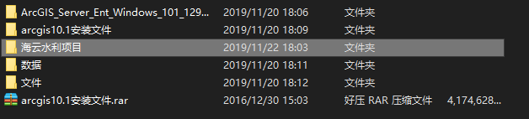

### 利用arcmap连接arcgis server发布服务

点击**文件**->**共享于**->**服务** 打开**共享为服务**面板，点击**发布服务**

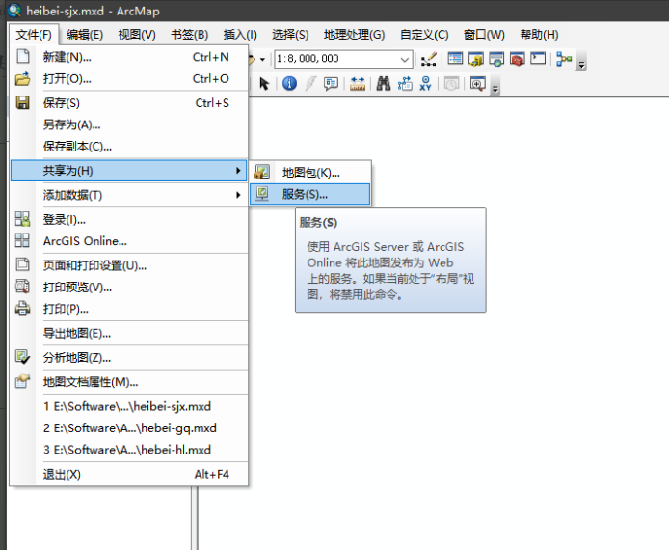

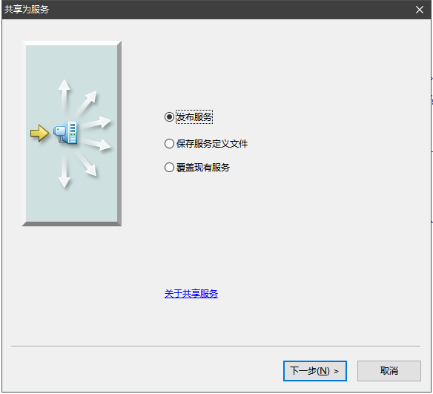

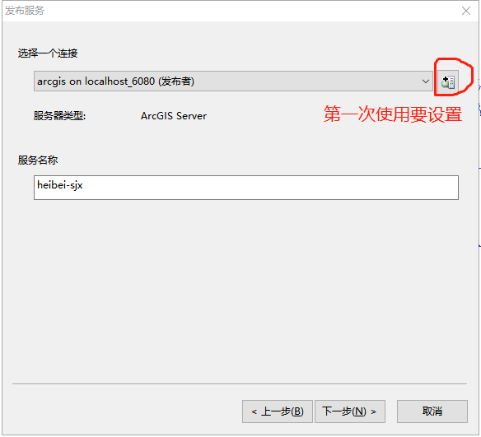

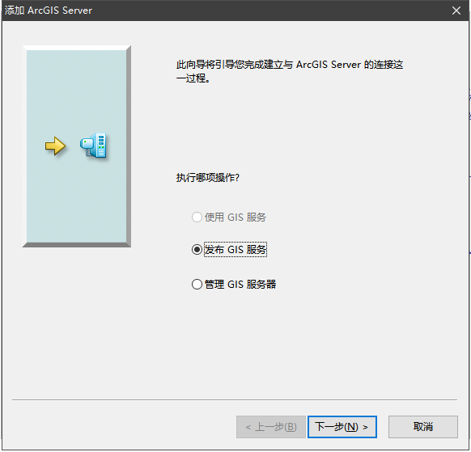

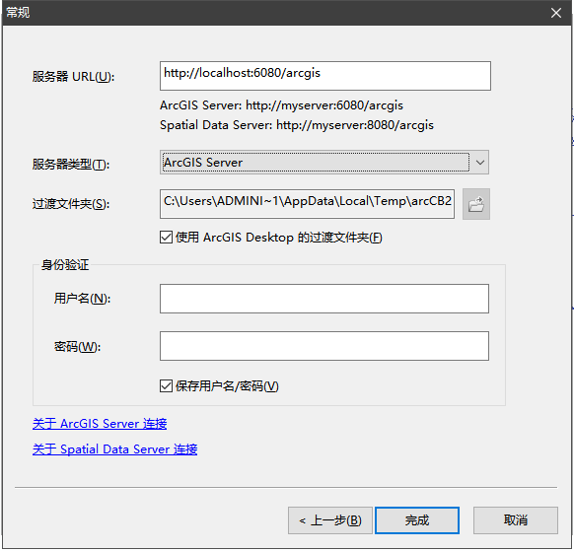

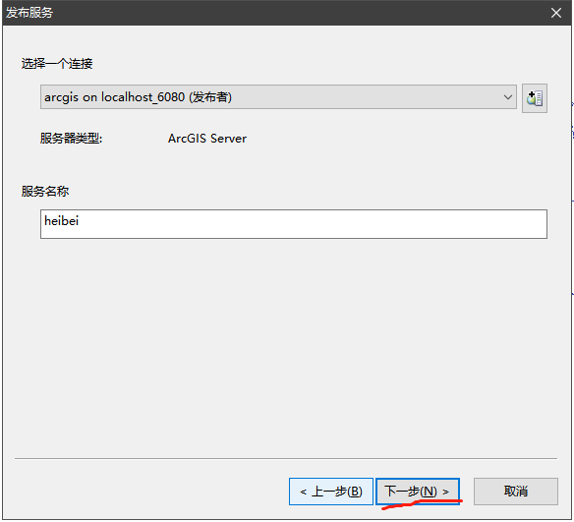

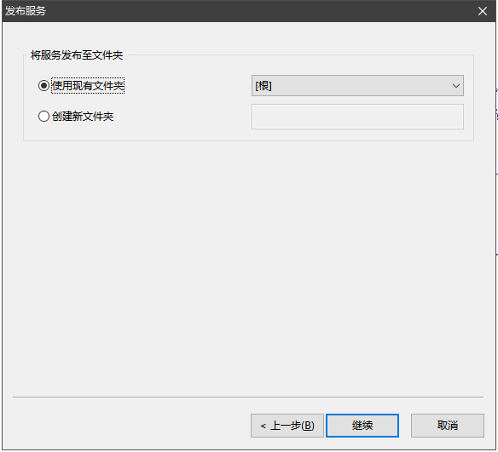

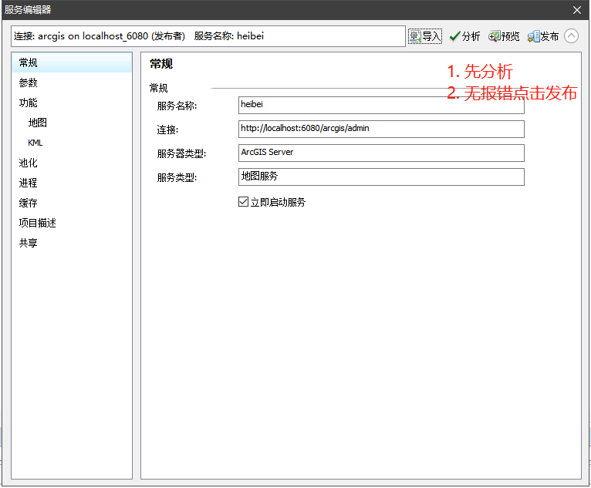

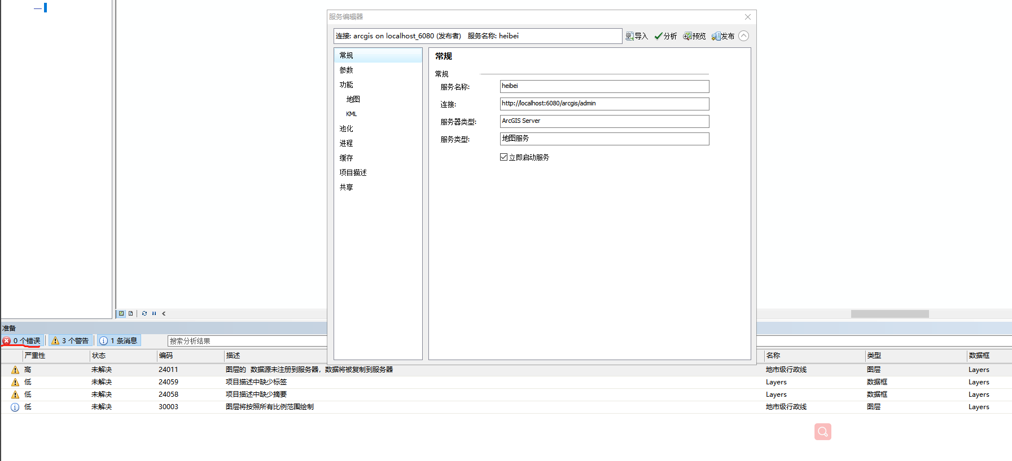

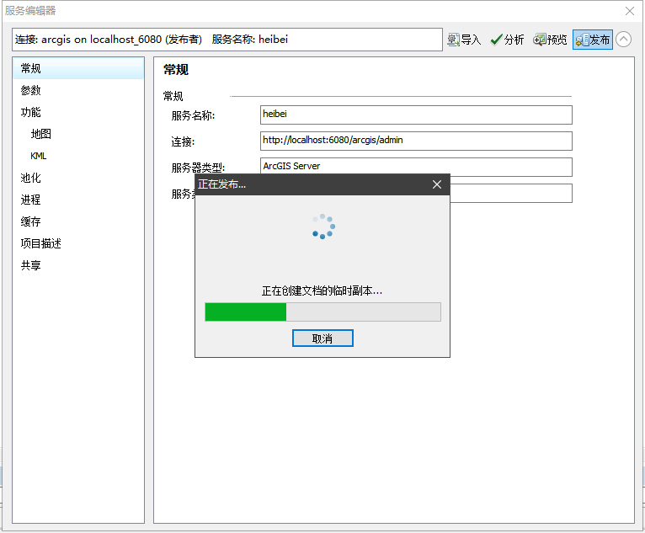

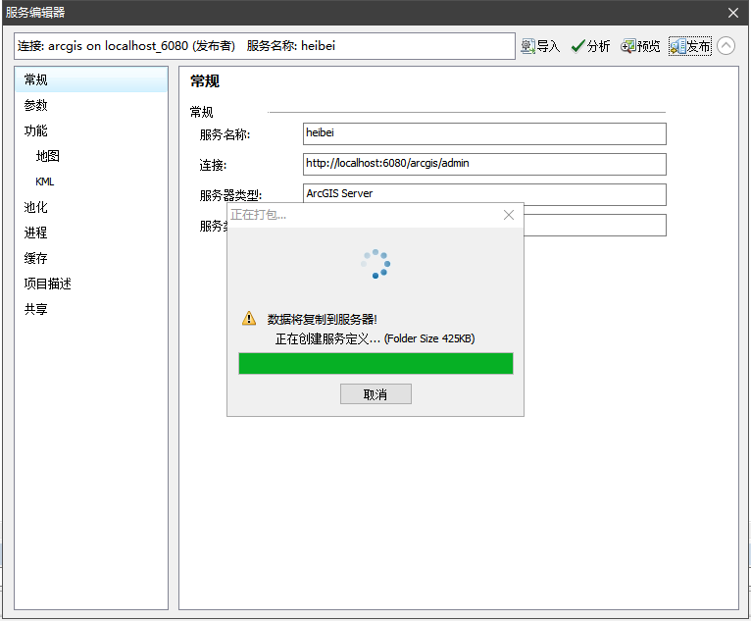

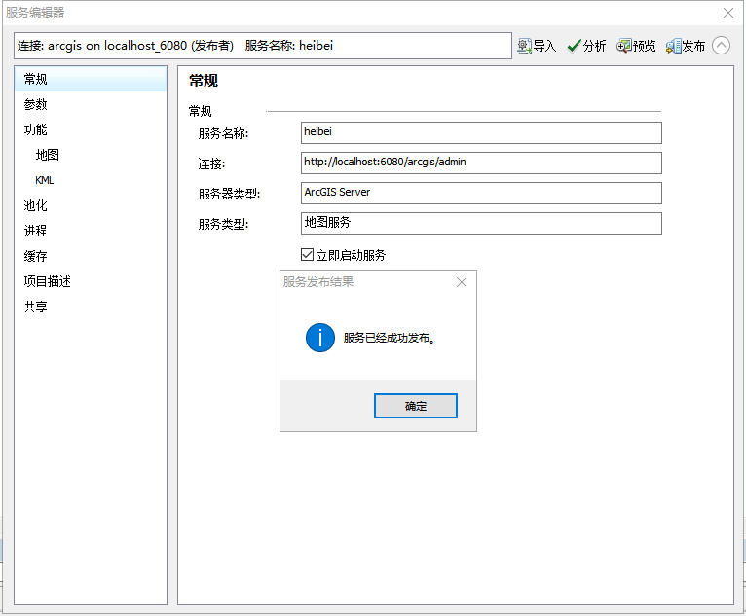

## 发布切片服务

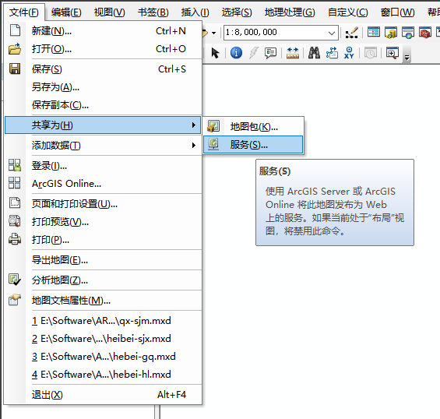

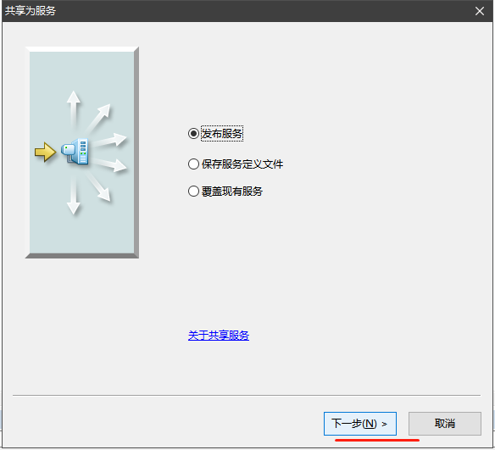

### 反选 KML

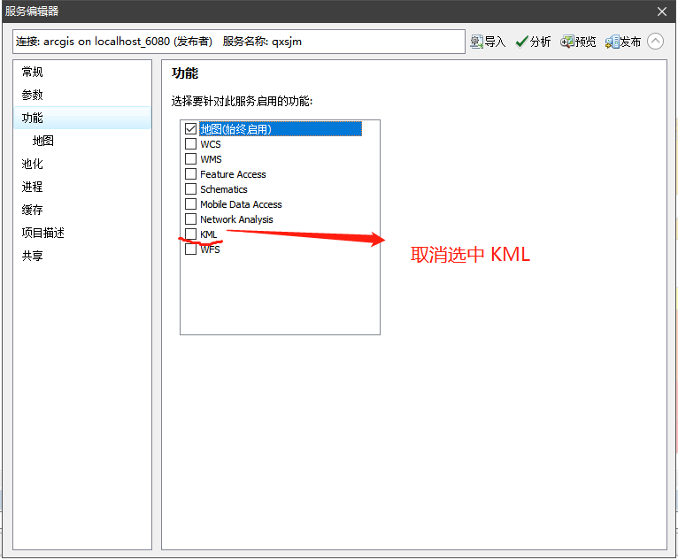

### 池化

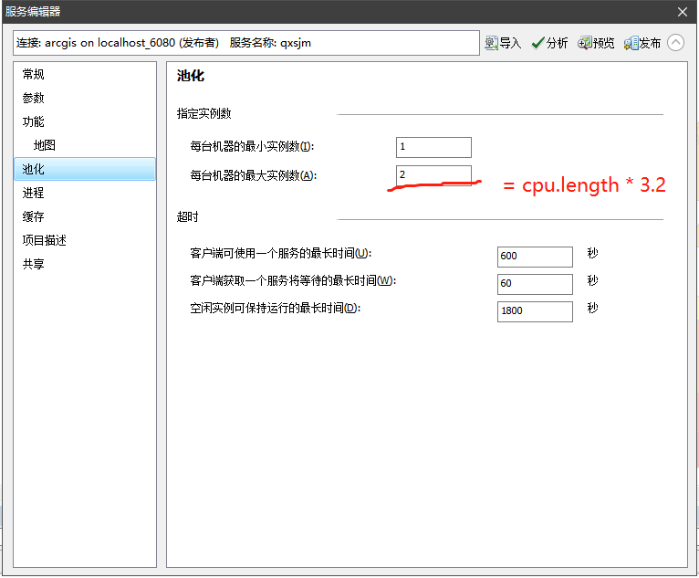

### 计算缓存

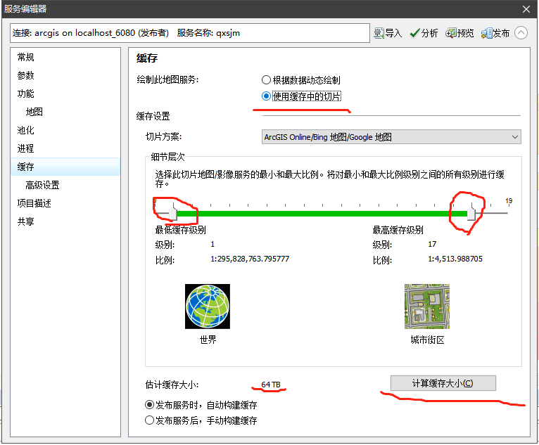

### 高级设置

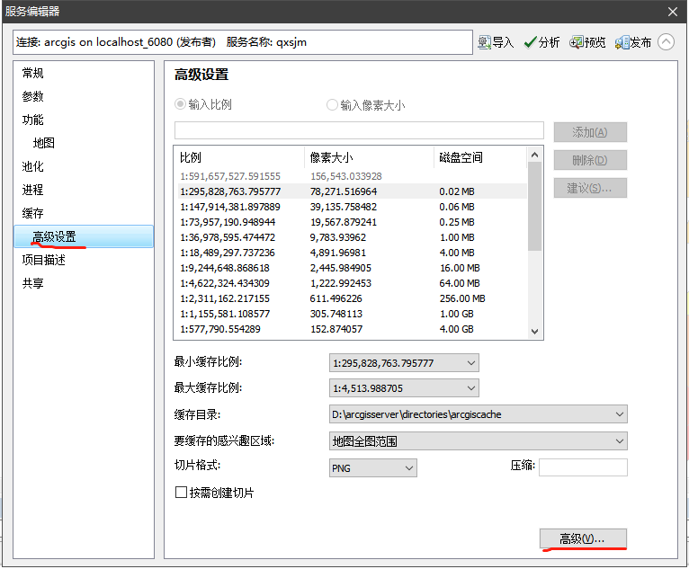

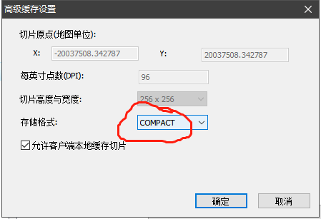

COMPACT：紧凑；

EXPLODED：松散

分析 => 无报错 => 发布

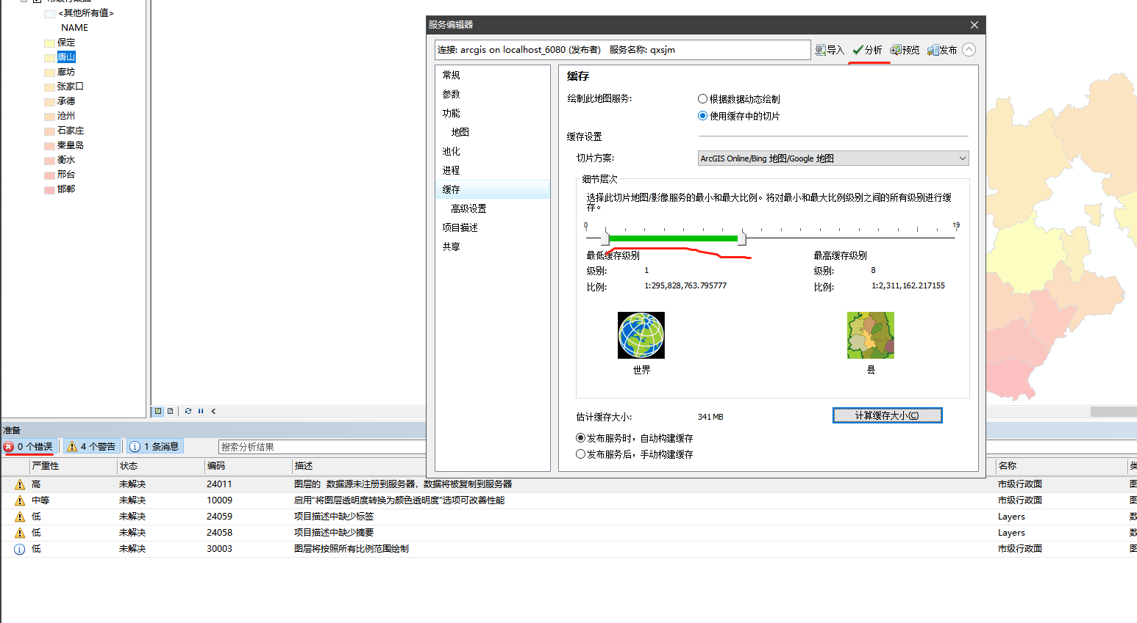

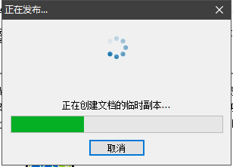

### 发布成功

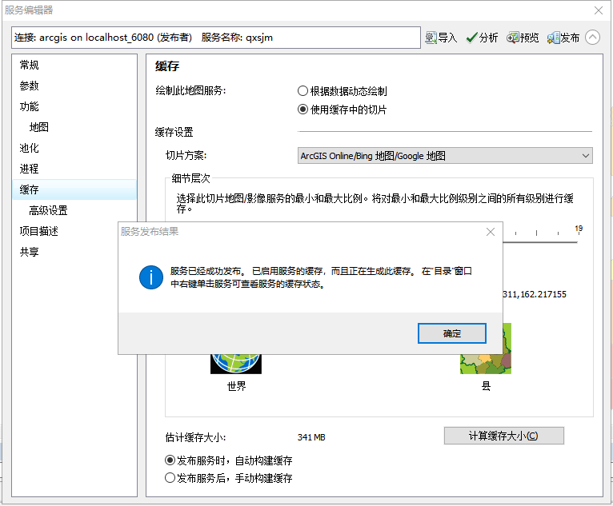

# 服务内存溢出问题

访问 localhost:6080/arcgis/admin/machines/

登录后页面为

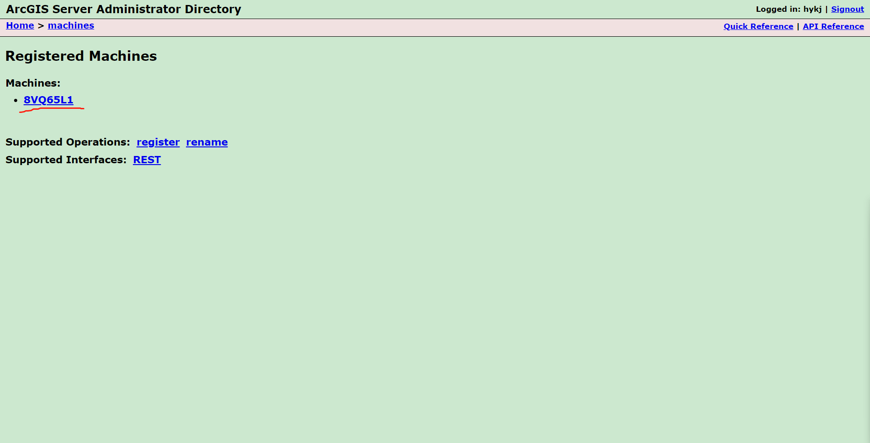

## 点击 [8VQ65L1](http://localhost:6080/arcgis/admin/machines//8VQ65L1)

* 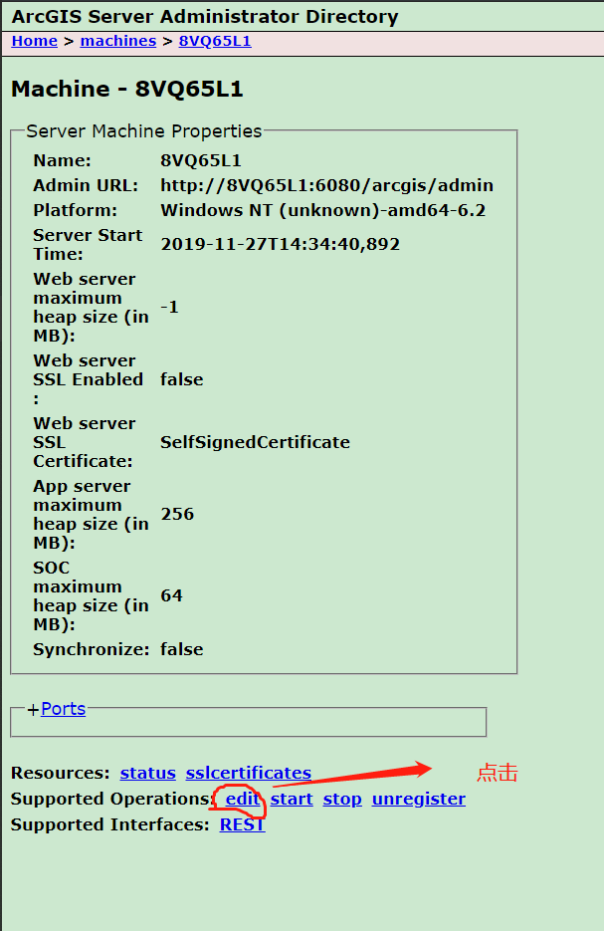

## 修改 服务最大 堆内存

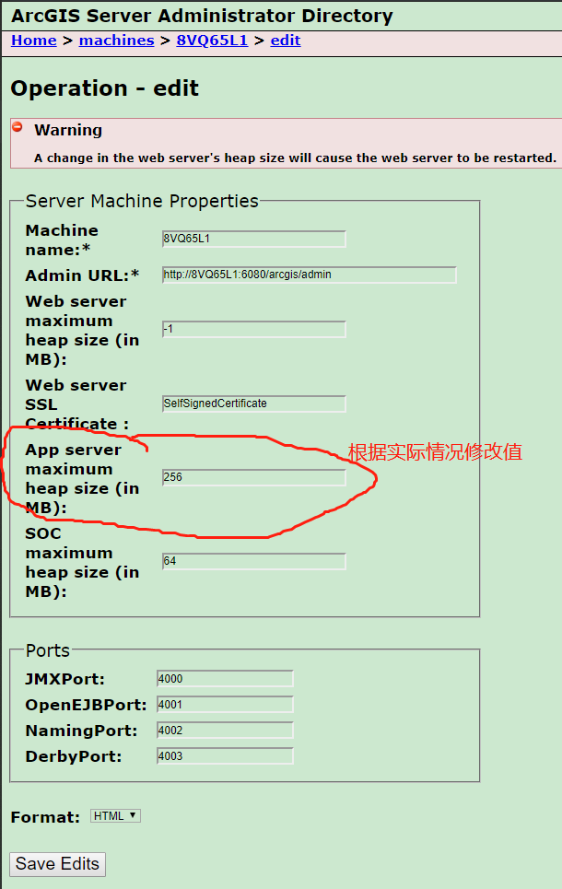

## 重启服务

# 投影坐标系改地理坐标系

## 打开要修改的 数据工程文件

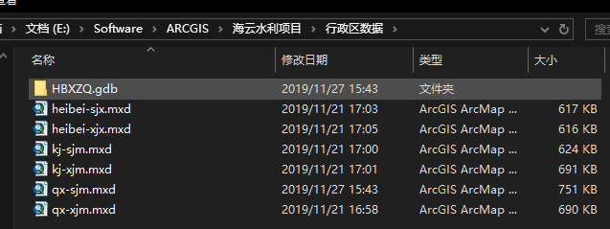

## 按截图操作

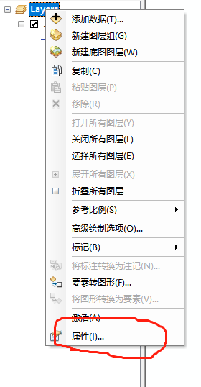

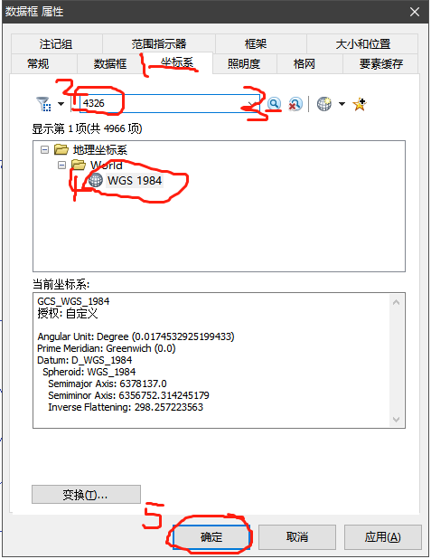

# 拷贝数据 须重置 数据源

点 感叹号 `!`

选中 同名 数据 并 确定